许昌市公积金CA证书
在线延期操作手册

2026 年 10 月

一、业务说明
延期在线业务仅适用于证书已到期或证书有效期在90天以内的用户。符合上述条件的单位用户，可通过信安CA官网（www.hnxaca.com）在线办理。

二、操作流程
延期业务在线办理按提交延期申请、完成身份认证、查询进度并下载证书三个环节依次进行。

（一）提交延期申请
1. 登录信安CA官网（www.hnxaca.com），在首页点击【证书在线办理】，依次选择【公积金专区】—【许昌市】—【延期证书】。如电脑尚未安装证书小精灵，请先下载并安装；插入CA证书后，进入延期证书业务页面。如下图所示。

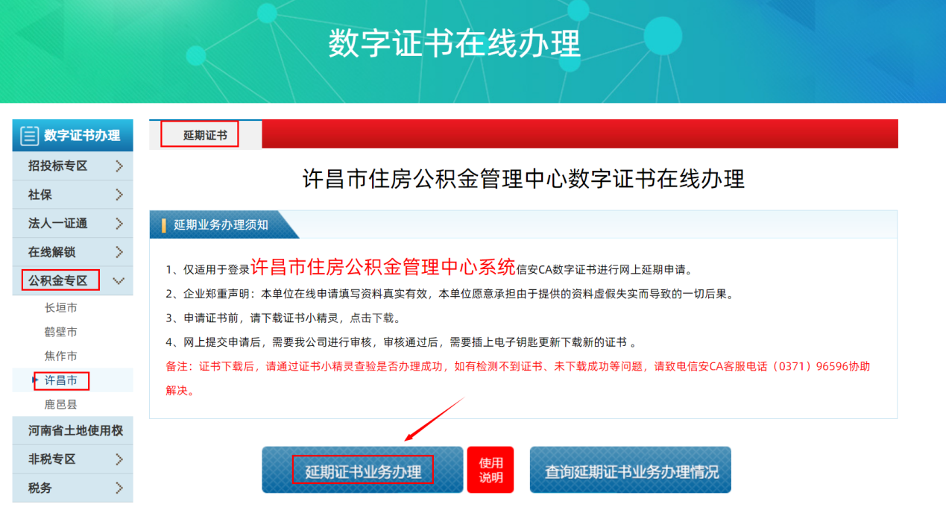
2. 请仔细阅读延期业务办理须知，点击【延期证书业务办理】，进入延期证书业务申请页面。选择业务经办人：由法定代表人办理的，填写法定代表人信息；由受托经办人办理的，填写受托经办人信息。经办人手机号码须为已实名制手机号码。经办人信息填写完成后，继续完成单位信息填写；电子邮箱用于接收业务审核结果，请正确填写。如下图所示。
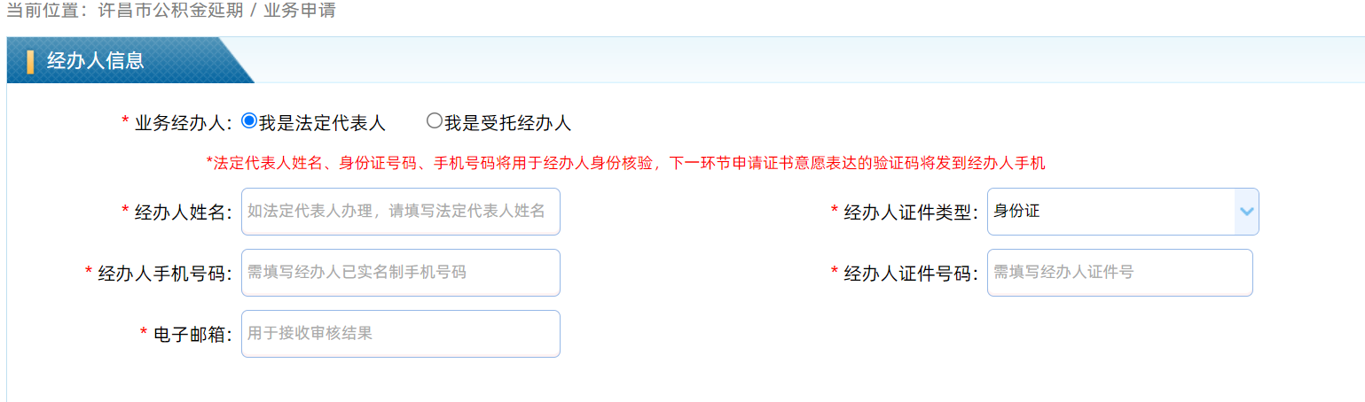
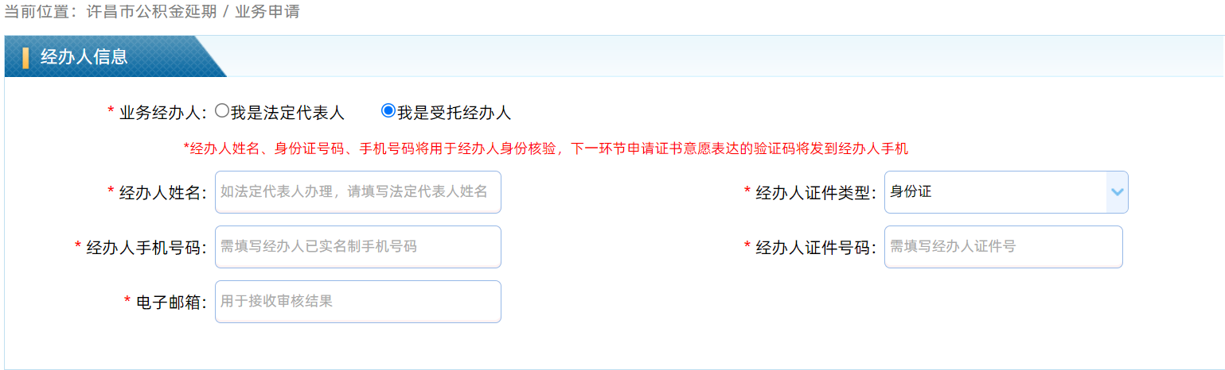
3. 确认单位基本信息，核对页面显示的公积金账号，确认无误后正确填写申请单位的统一社会信用代码等信息。如下图所示。
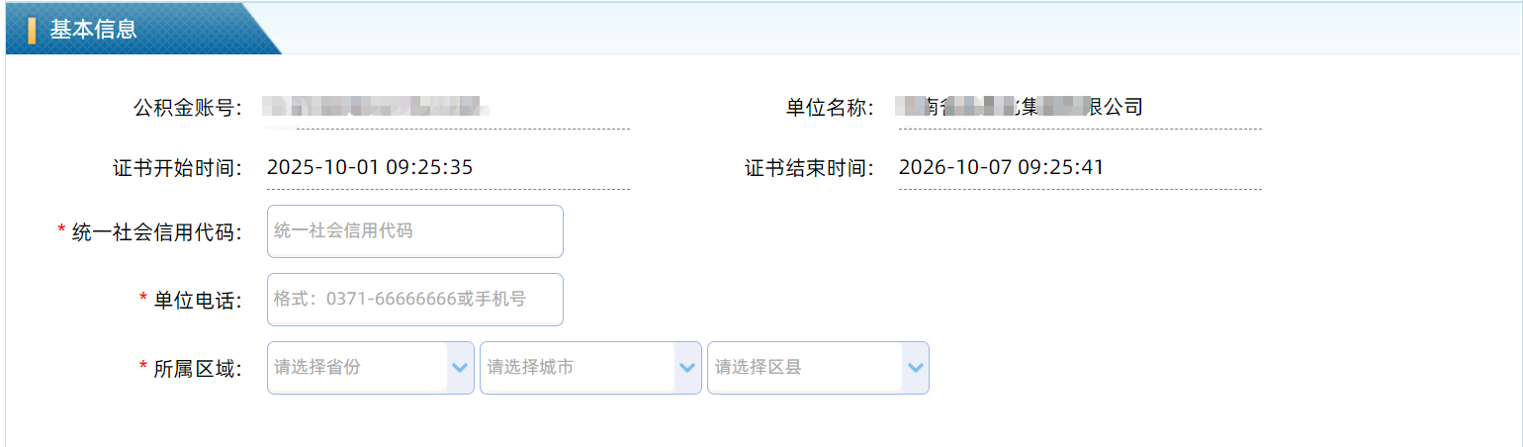
4. 上传单位证明材料，点击【选择文件】选择并添加文件，点击【删除】可删除图片。由法定代表人办理的，需上传：①企业法人营业执照或事业单位法人证原件或复印件加盖公章；②经办人身份证照片原件或复印件加盖单位公章。由受托经办人办理的，另需上传企业授权书。企业授权书请在页面下载后按要求填写、盖章后上传。如下图所示。
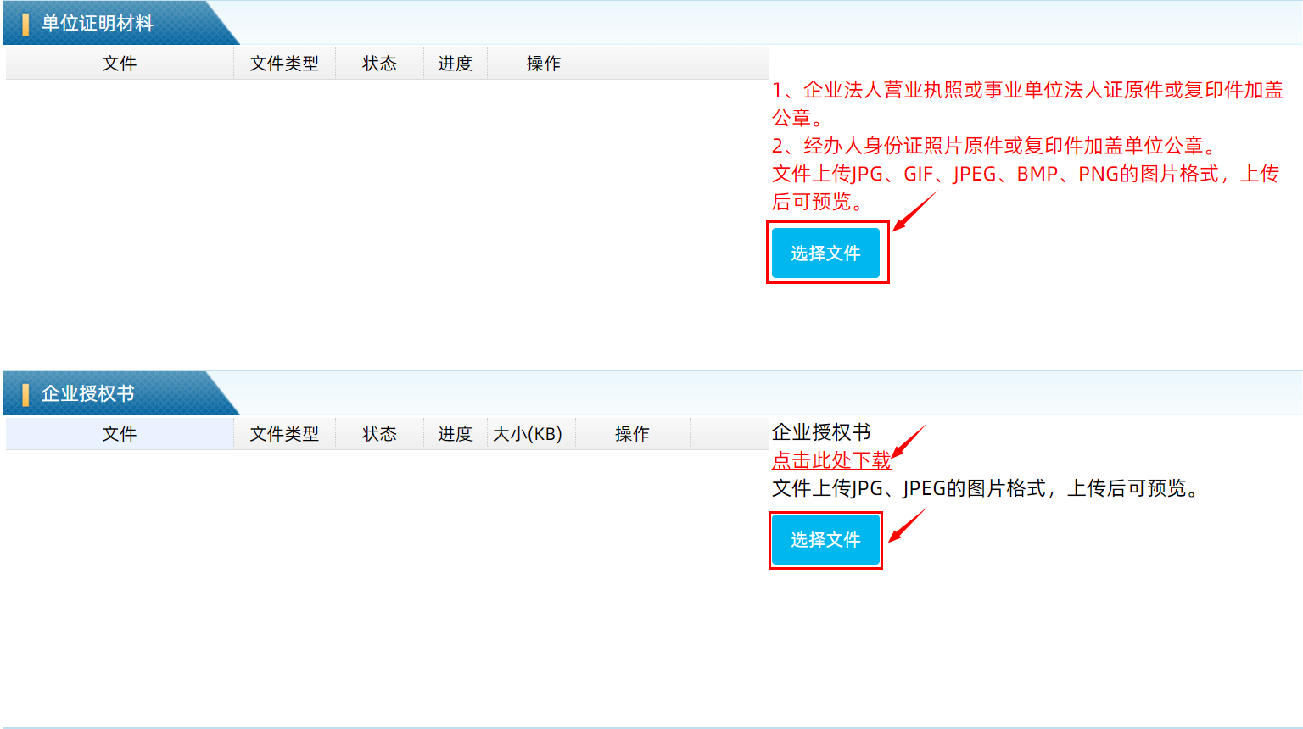
5. 信息填写完毕，仔细阅读并勾选【申明】，确认信息填写无误后，点击【提交申请】。按提示输入UK口令，点击【确定】；再次点击【确定】，完成身份认证。如下图所示。
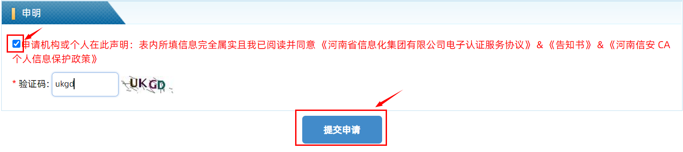

（二）完成身份认证
6. 仔细阅读《数字证书办理与服务告知》，滑动至页面底部后，点击【我已阅读并同意签订协议】。如下图所示。
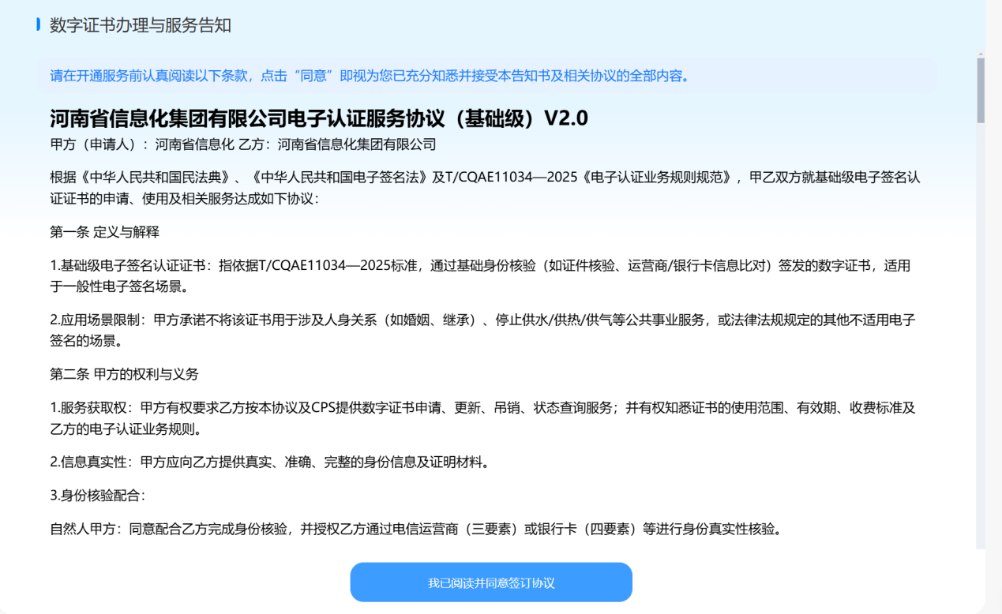
7. 选择任意一种认证方式，完成实名认证。如下图所示。
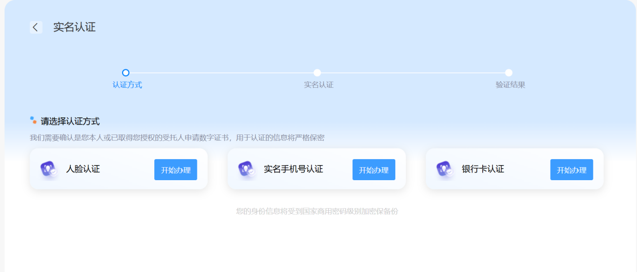
①. 人脸认证：输入收到的短信验证码，点击【提交认证】。如工商核验未通过，将转为人工审核。如下图所示。
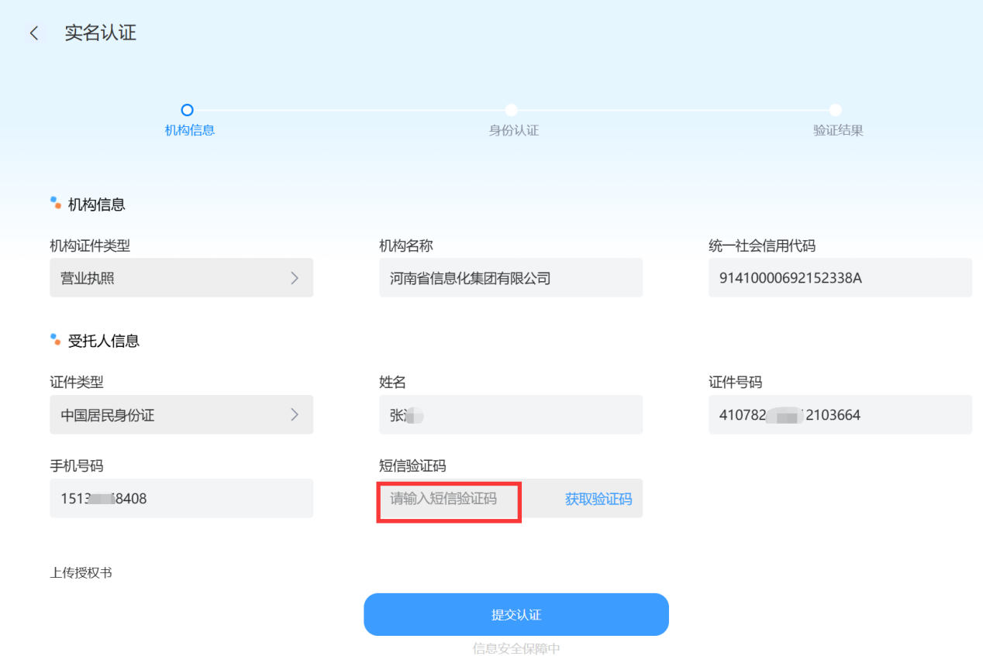
进行实人核验，核验过程中请勿关闭二维码或页面。如下图所示。
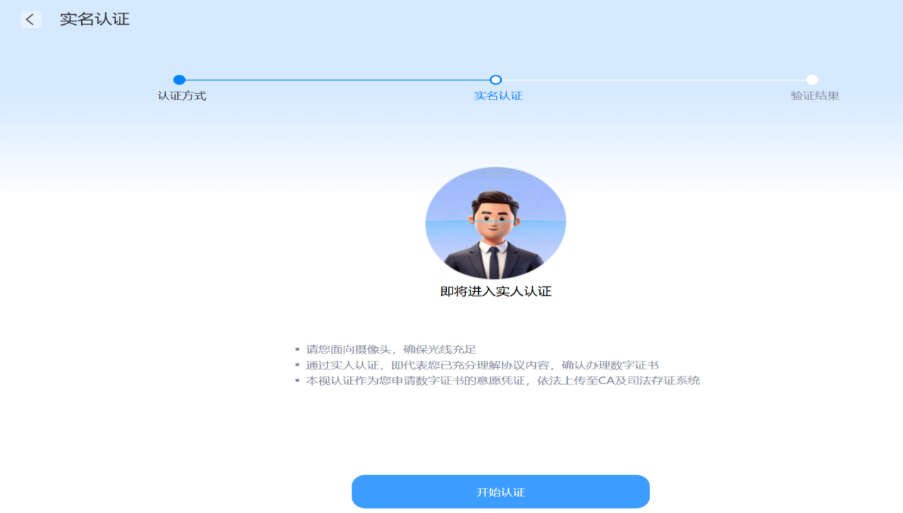
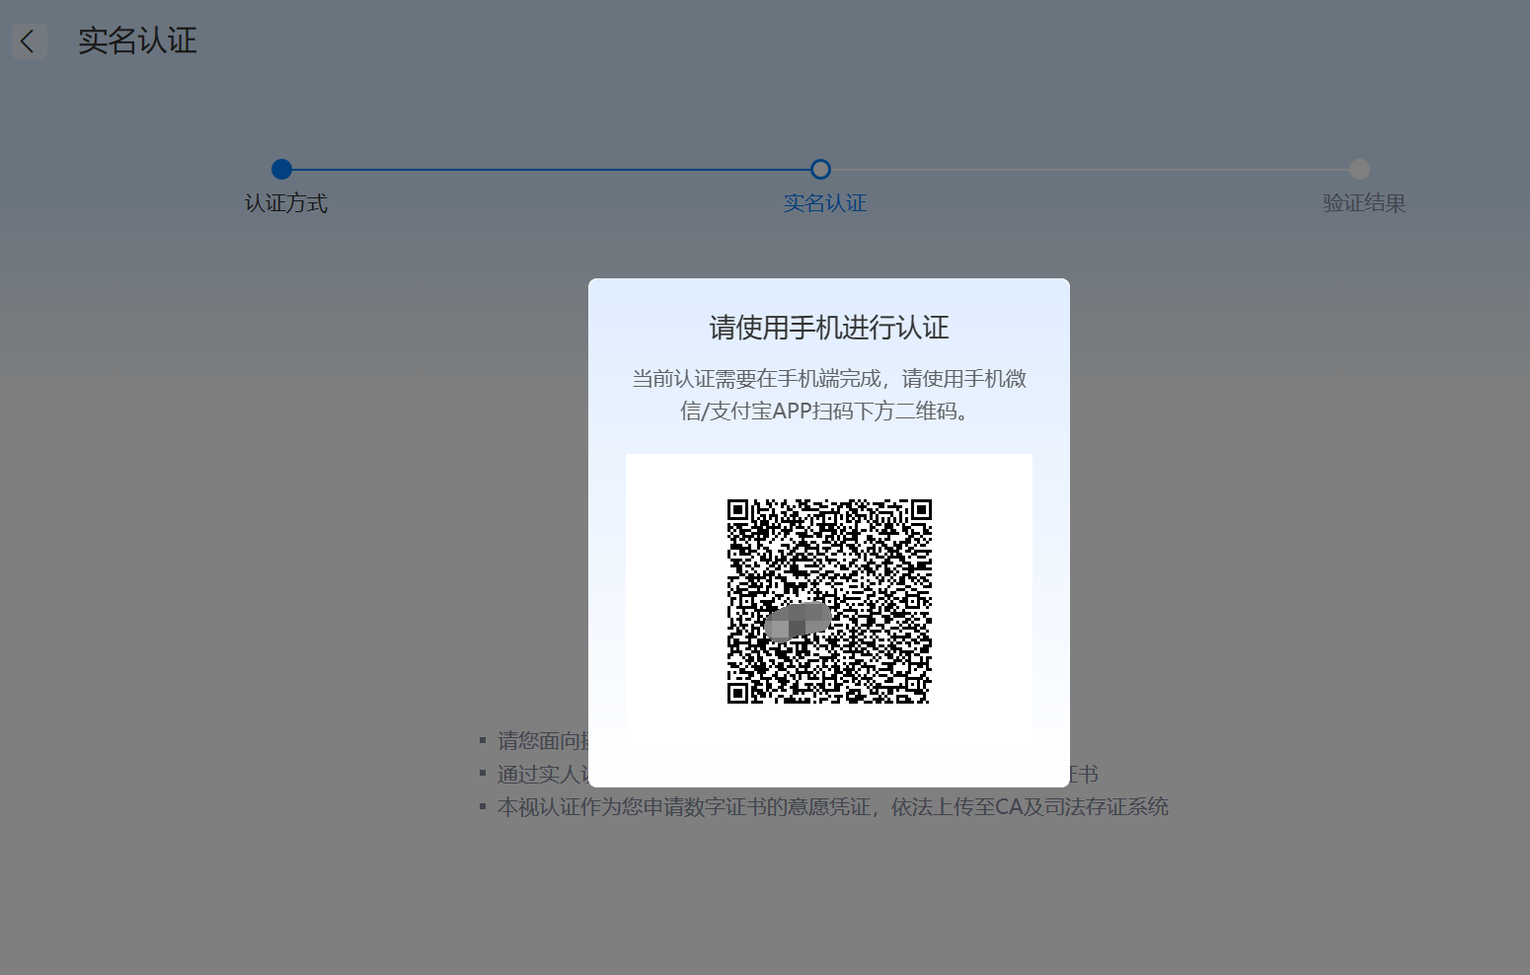
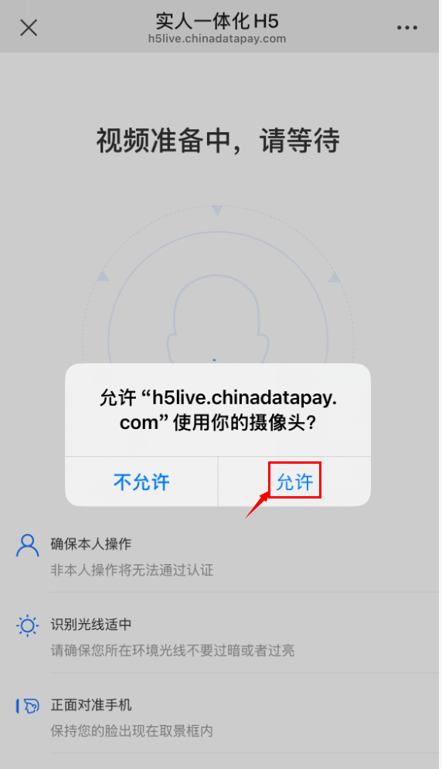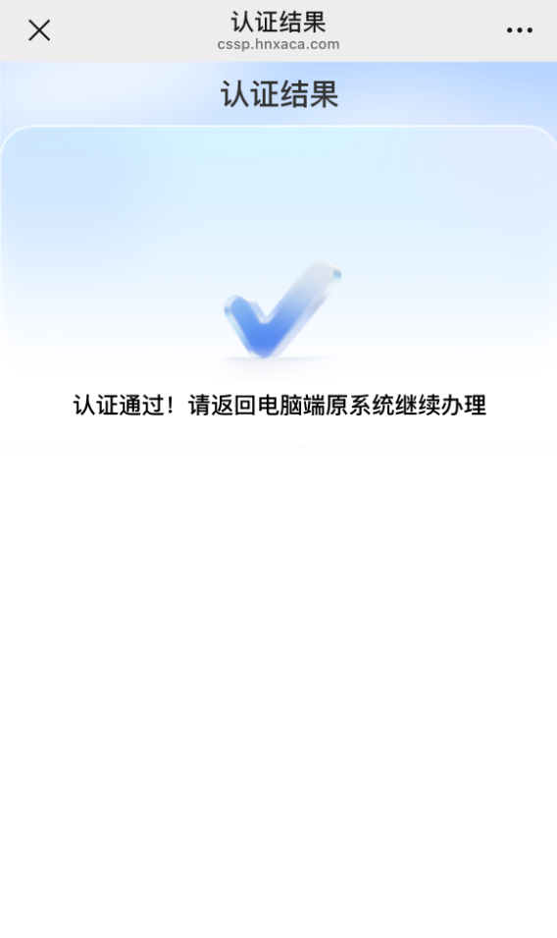

②. 实名手机号认证：输入收到的短信验证码，点击【提交认证】。如工商核验未通过，将转为人工审核。如下图所示。
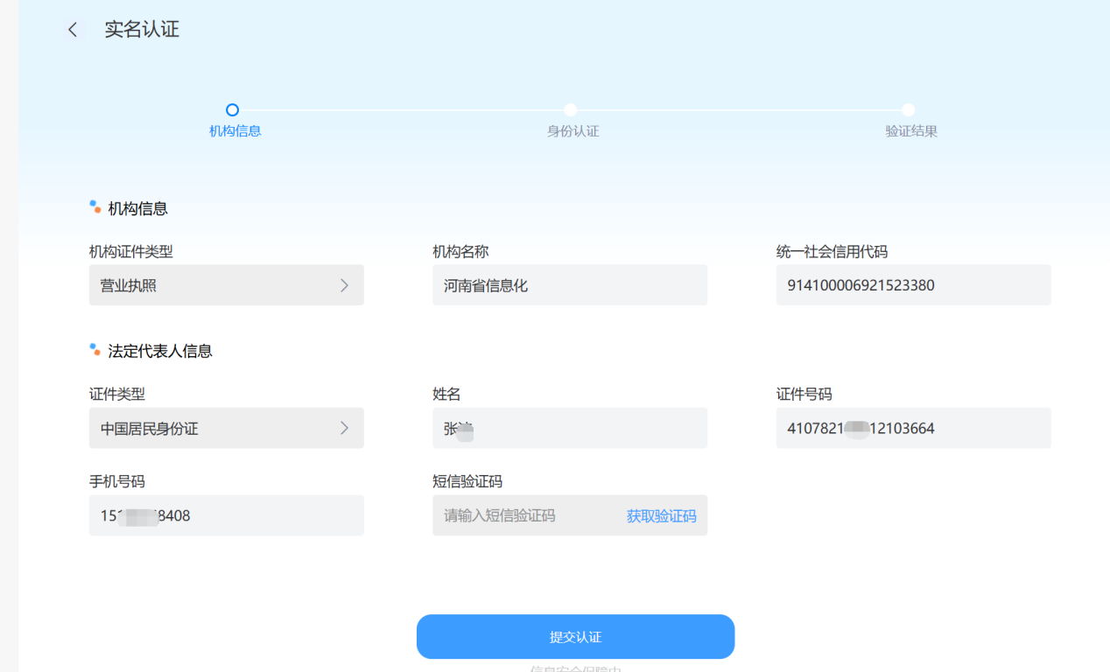
③. 银行卡四要素认证：输入银行卡卡号，获取并输入银行预留手机号收到的短信验证码，点击【提交认证】。如工商核验未通过，将转为人工审核。如下图所示。
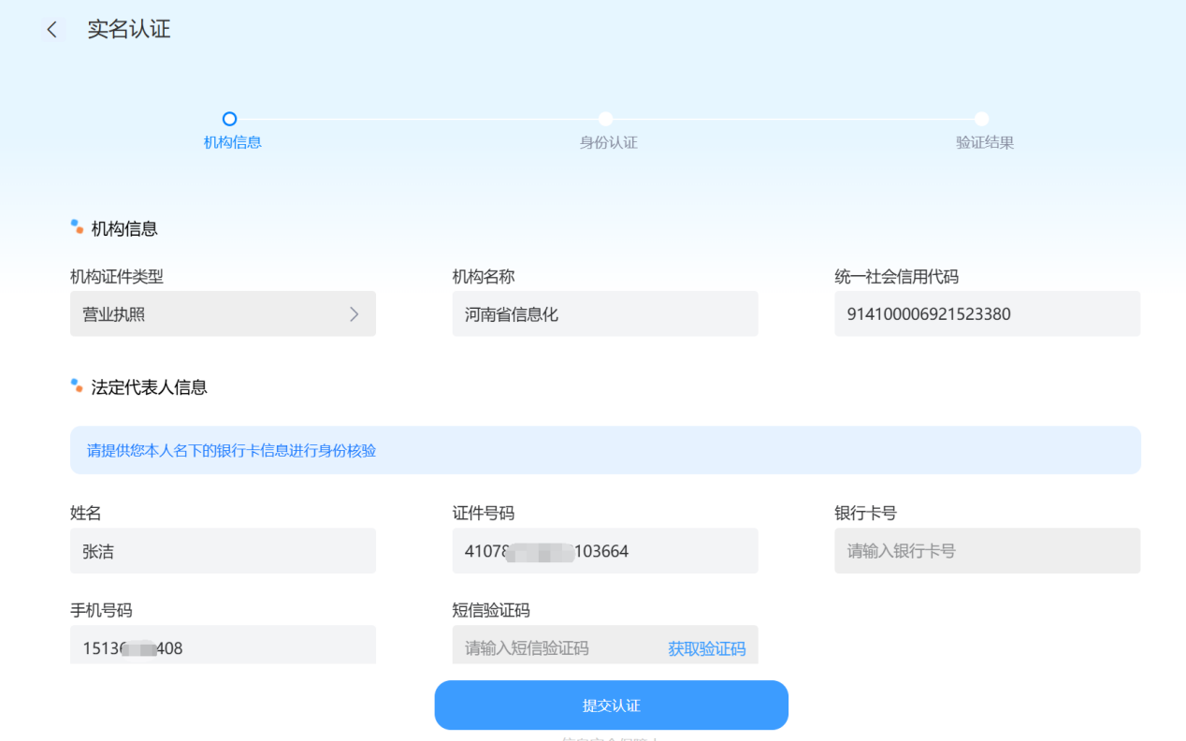
8. 认证通过后，点击【继续办理】。如下图所示。


（三）查询进度与下载证书
9. 业务提交成功后，请耐心等待审核，审核通过后，需插上CA证书下载新证书。如下图所示。
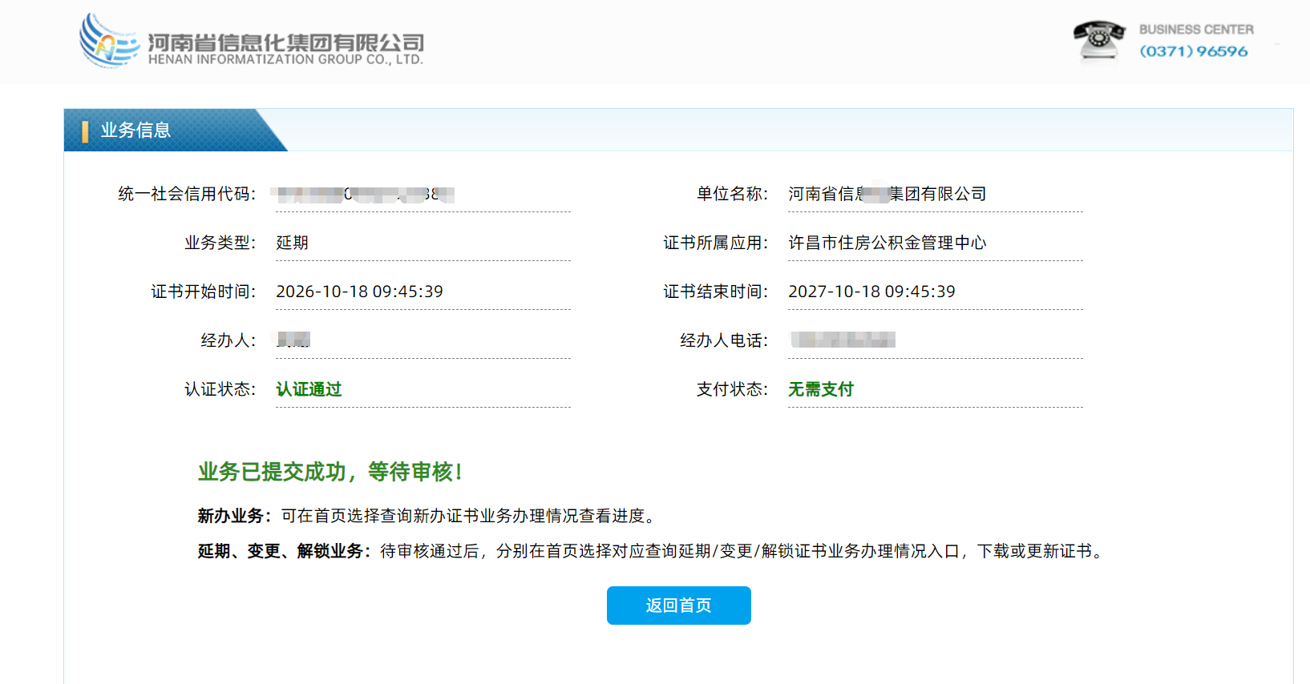
10. 查询业务办理情况：依次点击【公积金专区】—【许昌市】—【延期证书】—【查询延期证书业务办理情况】，输入验证码后点击【查询】，查看业务办理进度。如资料有误，在未通过审核前或被否决的情况下，可点击【编辑】修改已上传的资料；如未完成认证，可点击【点击认证】进行身份认证。如下图所示。
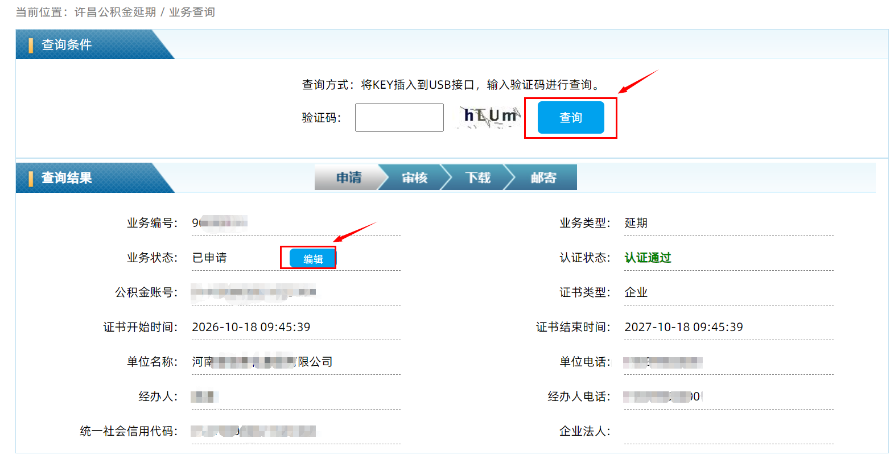
11. 审核通过后，进入【查询延期证书业务办理情况】，输入验证码后点击【查询】，在查询结果中点击【下载】；确认证书下载信息无误后点击【下载】，证书下载成功后点击【确定】。如下图所示。
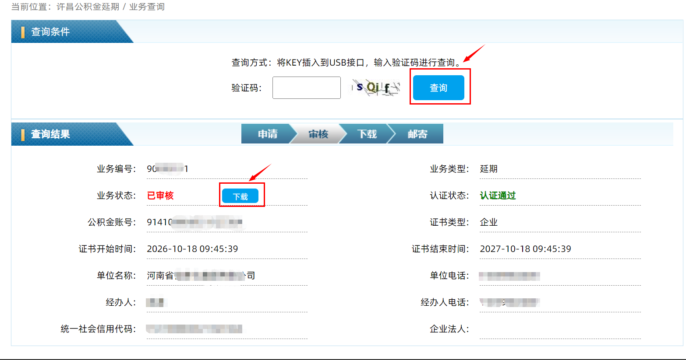
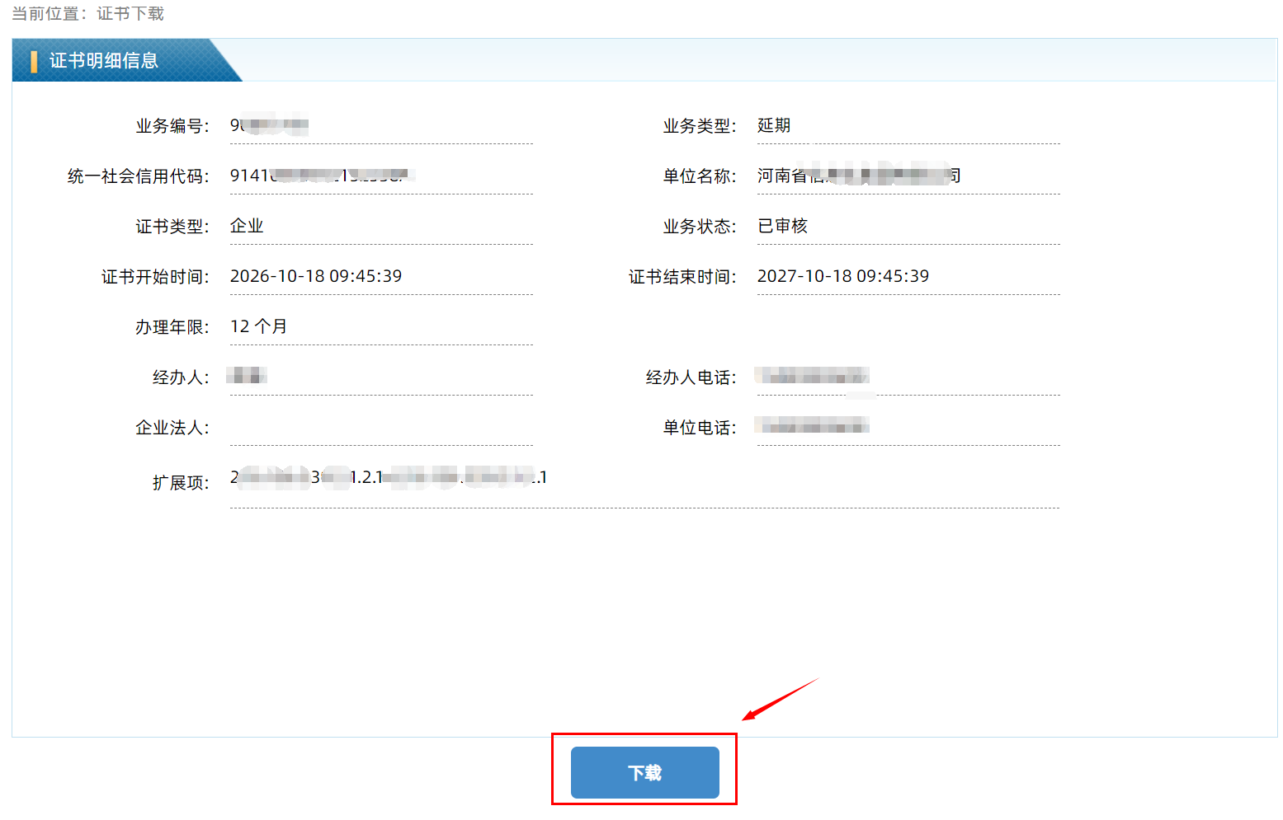
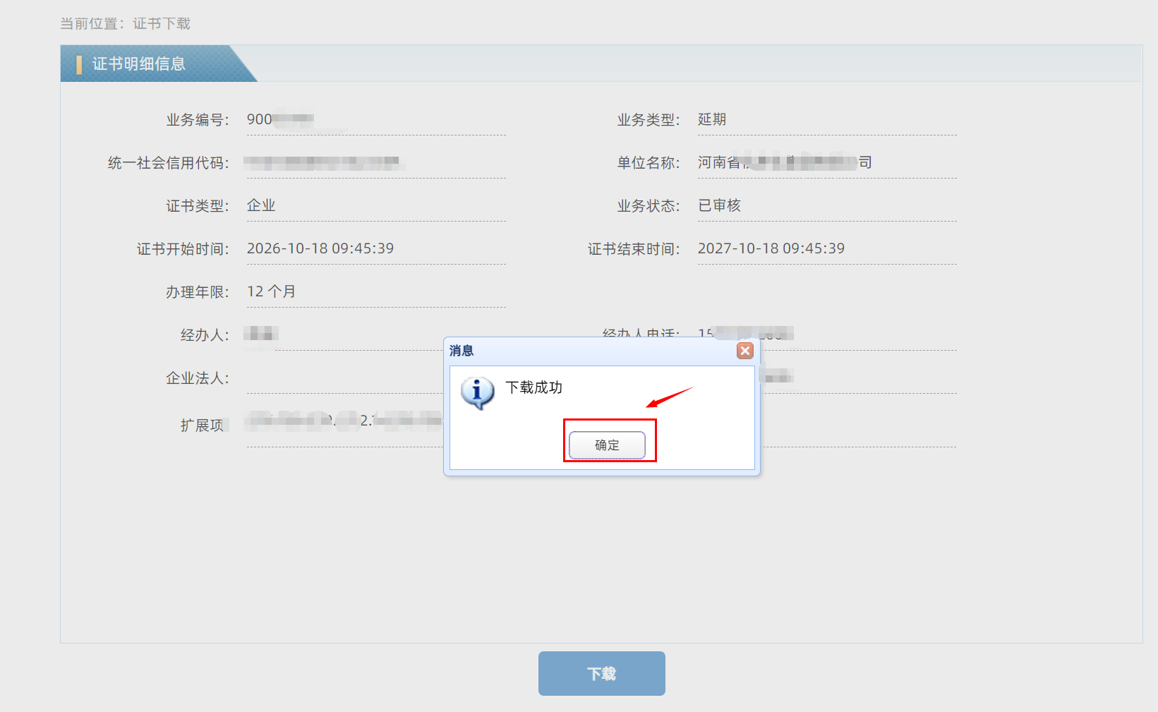

三、温馨提示
下载成功后，可通过证书小精灵查看证书有效期。如您通过网上申请业务遇到问题，可致电信安CA客服电话（0371）96596。

